Check-In: Absorption A

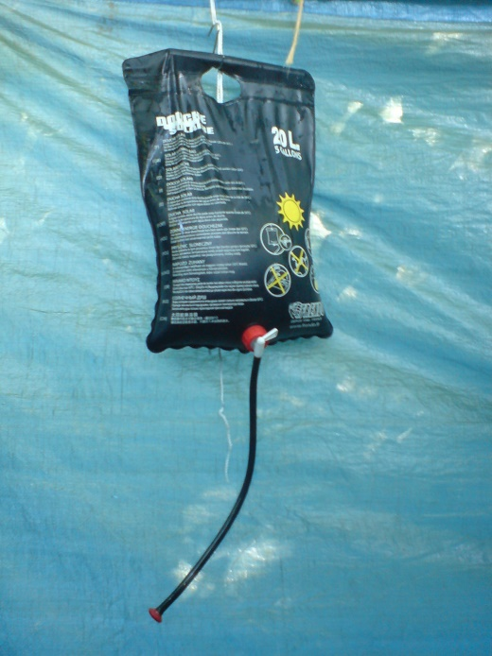
von Medjaï – eigenes Werk, Public Domain https://commons.
wikimedia.org/w/index.php?curid=7703655 (03.01.17)

In einem Werbeprospekt steht:
„Die Camping-Dusche – die warme Dusche für unterwegs: Einfach Wasser in den Beutel geben und in die Sonne hängen!“

Erkläre, wie die Camping-Dusche funktioniert.

 | kann ich | kann ich nicht
Energieaufnahme bei der Strahlung erklären

Check-In: Absorption B

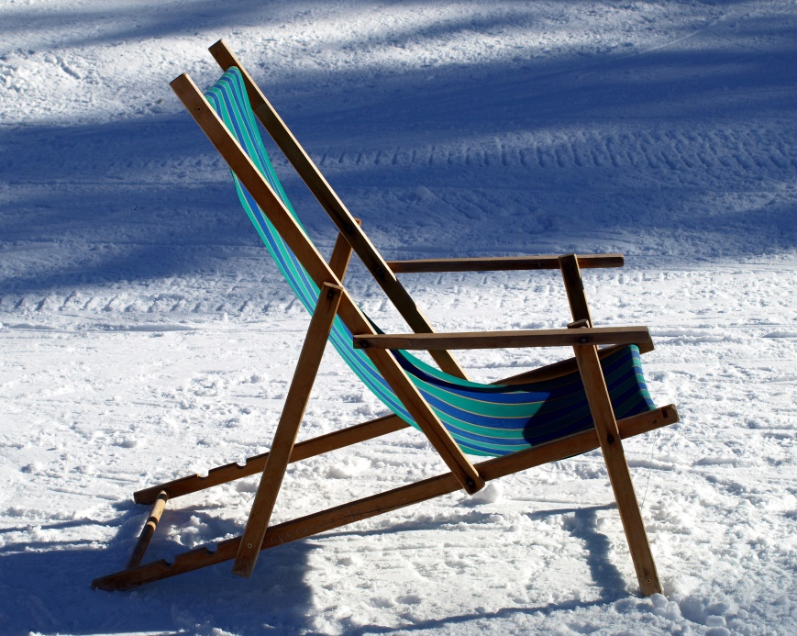
© Peter Smola / pixelio.de http://www.pixelio.de/media/562790 (03.01.17)

Lukas erzählt:
„Im Skiurlaub hat sich meine Mutter in einem Liegestuhl gesonnt, obwohl es eiskalt war.“

Erkläre, wie das möglich ist.

 | kann ich | kann ich nicht
Energieaufnahme bei der Strahlung erklären

